SPRAWDZIAN KLASA IV …………………………….

Zadanie1Jaka część figur jest zamalowana?

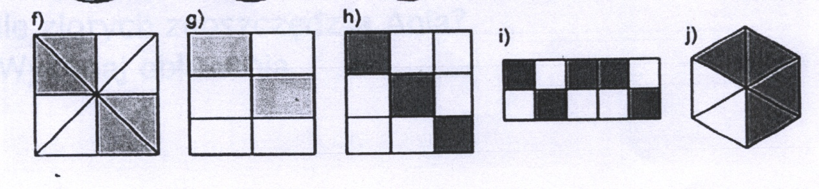
........ .......... ......... ........... ..........

zadanie2Porównaj ułamki zwykłe za pomocą znaków <, >

Zadanie3

Zadanie4 Ogrodnik obsadził nasionami cukinii ¾ grządki. Do obsadzenia całej grządki zostało mu:

- ¼ grządki B. 2/4 grządki c. ¾ grządki

Zadanie5
Ala zaprosiła na urodziny swoich przyjaciół. Przyjaciele zjedli ⅜ tortu, a następnie 4/8. Ile zostało tortu?

- ⅛ tortu B. ⅜ tortu C. ⅝ tortu

Zadanie6 Oblicz

Zadanie
Zosia kupiła ⅗ kilograma sera i ⅖ kilograma szynki. Ile razem ważyły jej zakupy?

Odp. Zakupy Zosi ważyły ………………kg.
Zadanie
Z deski mającej długość 3 ¾ metra odcięto 1 ¼ m. Ile metrów deski zostało?

Odp. Zostało …………… m deski.

